Escola Municipal de Educação Básica “Augustinho Marcon”.
Catanduvas, maio de 2020
Diretora: Tatiana M. Bittencourt Menegat
Assessora Técnica Pedagógica: Maristela Apª Borella Baraúna
Assessora Técnica Administrativa: Margarete Petter Dutra
Professora: Eliane Borges
2º ano
SEQUÊNCIA DIDÁTICA: SISTEMA SOLAR – AULA 02

2º MOMENTO: Nesta atividade os alunos que tiverem impressora poderão imprimir e os que não tiverem poderão desenhar no caderno, após deverão observar e colorir a imagem dos planetas e na sequência deverão copiar e responder perguntas referente a imagem.

- VAMOS COLORIR A IMAGEM DOS PLANETAS?

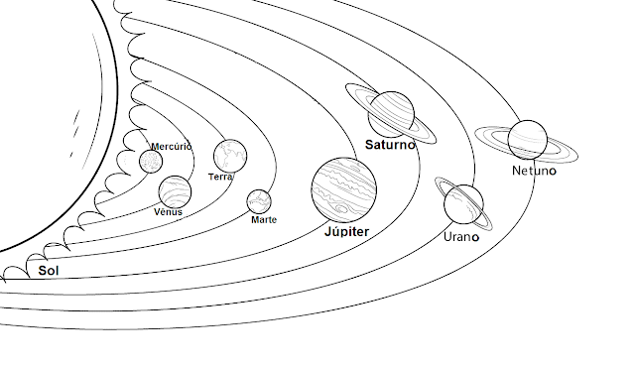

COPIE E RESPONDA:
- QUANTOS PLANETAS HÁ EM NOSSO SISTEMA SOLAR?
___________________________________________________________________
___________________________________________________________________
- QUAL O PLANETA MAIS PRÓXIMO DO SOL?
___________________________________________________________________
- QUE PLANETA POSSUI ANÉIS AO SEU REDOR?
__________________________________________________________________
- QUAIS SÃO OS DOIS MAIORES PLANETAS DO NOSSO SISTEMA SOLAR?
___________________________________________________________________
- QUAIS SÃO OS DOIS PLANETAS MAIS PRÓXIMOS DA TERRA?
__________________________________________________________________

